Escola Cebolinha
Nome:__________________________________________________________
Professora:___________________________
APOSTILA DO JARDIM I
Manhã e tarde
Semana de 05 até 09 de Outubro.
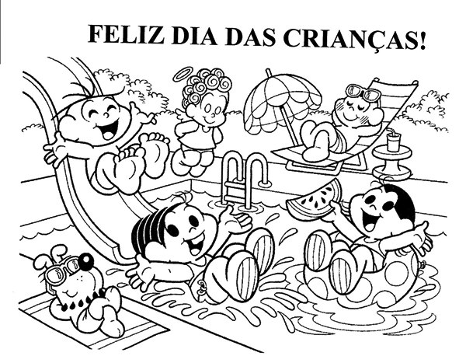
Sr. Responsável, atenção aos recadinhos:
- Enviem as atividades solicitadas pela professora para a escola;
- Não deixem de realizar as atividades propostas;
- Todas as atividades devem ser feitas pelos alunos, com o auxílio de um responsável, aos poucos. Sugerimos que seja feita uma página por dia.
- Estamos muito felizes com o capricho e atenção com as apostilas. Parabéns! Agradecemos a cooperação e parceria.

Estamos com saudades, beijos Tia Monique e Tia Carminha.
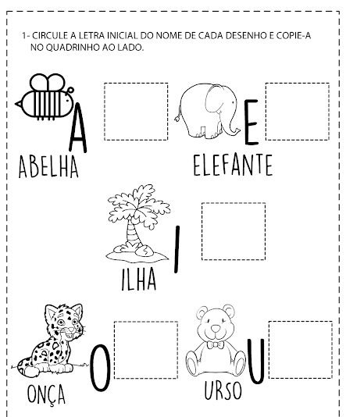

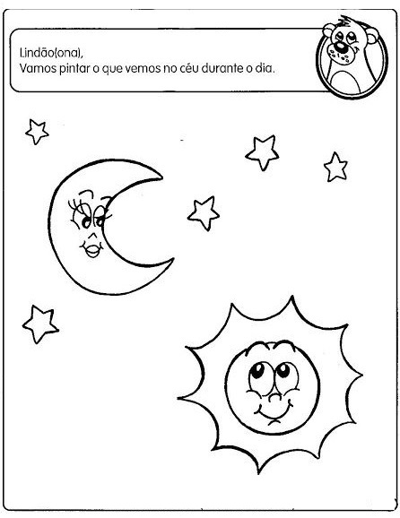

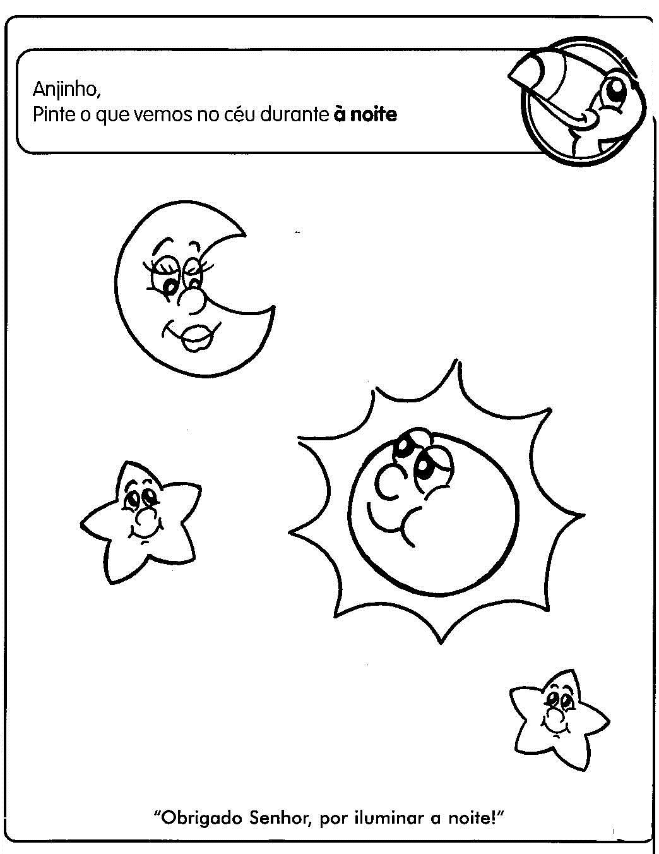
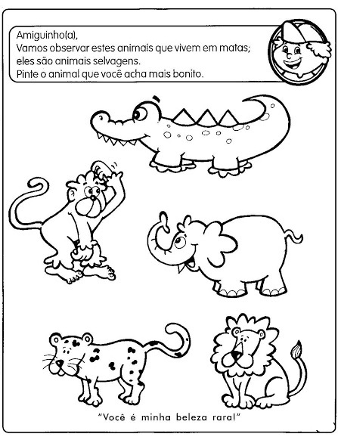
Semana de 14/09 até 18/09:
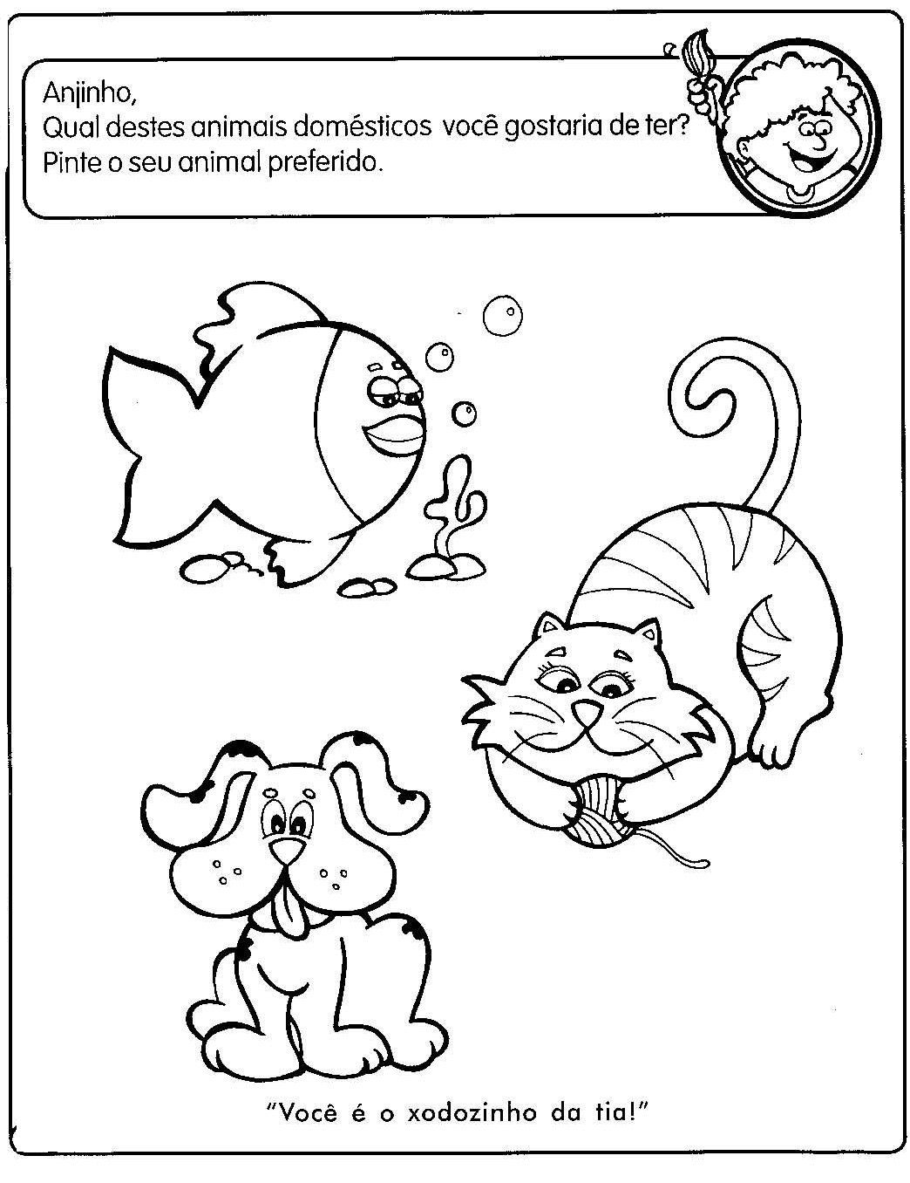
-Fixando as vogais;
-Fixando os números: 1, 2, 3, 4, 5, 6, 7, 8, 9, 10;
- Figura Geométrica: Retângulo
- Revisão das Figuras Geométricas
- Data comemorativa: 21 de setembro dia da Árvore
- Atividade Coordenação motora fina
Vídeo aula Retângulo e Formas:
Link: https://www.youtube.com/watch?v=DYytXmau1uc

Semana de 21/09 até 25/09:
- Revisão das vogais;
- Números: 1, 2, 3, 4, 5, 6, 7, 8, 9, 10;
- Cobertura e escrita das vogais: A-E-I-O-U;
-Desenvolvendo a coordenação motora fina;
- Cores: Branco e Preto
-Vídeo/aula: Os Pequerruchos Almanaque - Cores (branco e preto)
-Link: https://www.youtube.com/watch?v=ApFlA67xQJU
Data Comemorativa: Primavera

v

Amorzinho, pinte bem bonito.
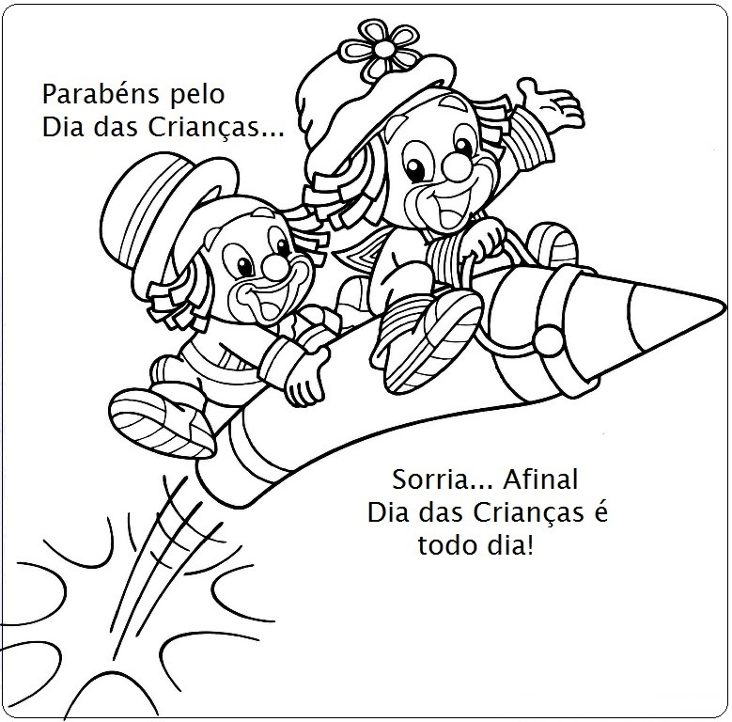

Assista ao vídeo: Conceito Grosso e Fino
https://www.youtube.com/watch?v=RUY2qK39E5M
Desenvolver a atenção, concentração e percepção;
Identificar o mais grosso/mais fino;
Sr. Responsável possibilitar as situações concretas, para que a criança possa assimilar os conceitos apresentados: Mostrar a criança objetos de diferentes espessuras. (grosso e fino).

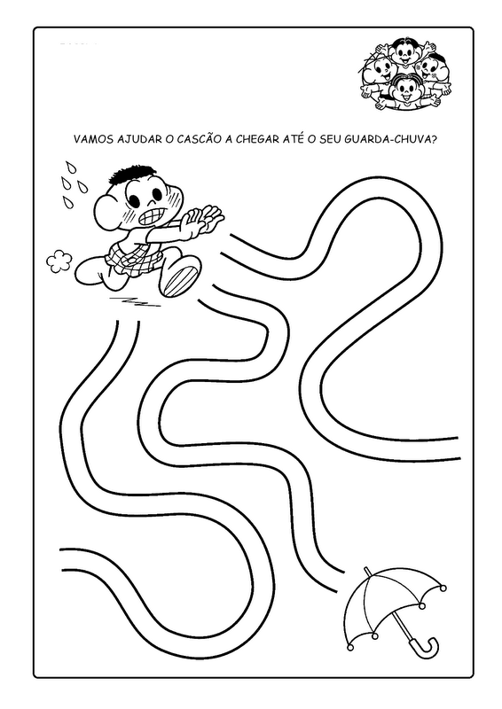

CENTRO EDUCACIONAL BRASIL PORTUGAL
Teacher: Márcia Cristine | Subject: English | Class: M/J
Name: |  | Turno:



ATIVIDADE 27

- Let’s color all the Wild Animals: Lion, Giraffe, Snake and Crocodile (Vamos colorir todos os Animais Selvagens: Leão, Girafa, Cobra e Crocodilo):


